WITAJCIE PSZCZÓŁKI
NA POCZĄTEK TROCHĘ ĆWICZEN Z DWOMA MAŁPKAMI

- Poranna gimnastyka dla smyka. Kanał you tube DWIE MAŁPKI

DJ Miki-Ręce do góry-sł.Gosia Kosik, produkcja muzyczna Krzysztof Palczewski

2. "Wielkanocne pyszności" - słuchanie opowiadania Barbary Szelągowskiej.
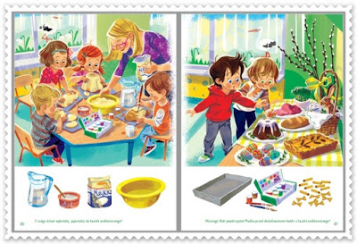
W przedszkolu na każdym kroku widać było zbliżającą się Wielkanoc. W wazonach stały bazie, a obok – koszyczki z jajkami. Wszystkie zawieszone dekoracje też przypominały o świętach.
Słońce każdego kolejnego dnia coraz mocniej świeciło. Ada, podobnie jak inne dzieci z jej grupy, nie mogła doczekać się świąt. Pani opowiadała o tradycjach wielkanocnych.
– A może zrobimy sobie mazurka? I jeszcze babkę i szynkę. Nie może też zabraknąć chleba i jajek!
– Ale jak my to wszystko sami zrobimy? – dopytywał Kamil. – To naprawdę dużo pracy. Widziałem, jak babcia piekła ciasto.
Pani tajemniczo uśmiechnęła się do dzieci.
– Tak naprawdę zrobimy dziś te wszystkie smakołyki, ale one nie będą nadawały się do jedzenia.
Wykonamy je z masy solnej, potem wypieczemy i pomalujemy. A na koniec urządzimy kącik wielkanocny.
– Ale fajny pomysł – zawołał Kamil.
Ada zrobiła wielką babę wielkanocną, a Kamil – szyneczkę. Inne dzieci też starały się jak mogły.
Po pomalowaniu i ułożeniu na stoliczku wszystkie „smakołyki” wyglądały jak prawdziwe, zwłaszcza baba z lukrem.
Po podwieczorku do sali średniaków przyszły w odwiedziny starszaki.
– Ale macie tu pyszniutkie pyszności! – oblizując się, zawołał Maciek i wyciągnął rękę po babę. W ostatniej chwili przed zjedzeniem powstrzymał go Olek.
– Dlaczego nie mogę się poczęstować? Trzeba jeść szybko, póki świeże. Potem już nie będą takie dobre.
– Maciek, przyjrzyj się uważniej tym smakołykom. Przecież one są z masy solnej. Jeszcze mógłbyś sobie przez nie połamać zęby. Najlepiej poczekaj na prawdziwy wielkanocny stół i prawdziwe pyszności.
Maciek przytaknął głową, ale i tak ukradkiem – kiedy nikt nie patrzył – powąchał babkę. Skrzywił się, zawiedziony, i rad nierad postanowił jednak poczekać na święta.
3. Rozmowa kierowana na podstawie opowiadania i ilustracji .
− Z czego dzieci wykonały pyszności do koszyka wielkanocnego?
− Dlaczego Olek powstrzymał Maćka przed skosztowaniem babki z kącika wielkanocnego?
− O jakich tradycjach wielkanocnych była mowa w opowiadaniu?
− Jakie smakołyki z wielkanocnego stołu lubicie najbardziej?
4. "Przysmaki wielkanocne" – praca z obrazkiem.
Ilustracje: żurku z jajkiem, jajek, wędlin, białej kiełbasy, babki, śledzia, pieczywa, faszerowane jajka, sernik, jajka z cukru.
Rodzic nawiązując do wcześniej wysłuchanego opowiadania, pyta: Jakie smakołyki zrobiły dzieci z masy solnej w przedszkolu Olka i Ady? Jakie jeszcze inne smakołyki mogą się znaleźć na wielkanocnym stole? Spróbuj nazwać rzeczy znajdujące się na zdjęciach.
Która z tych świątecznych potraw jest Twoją ulubioną?

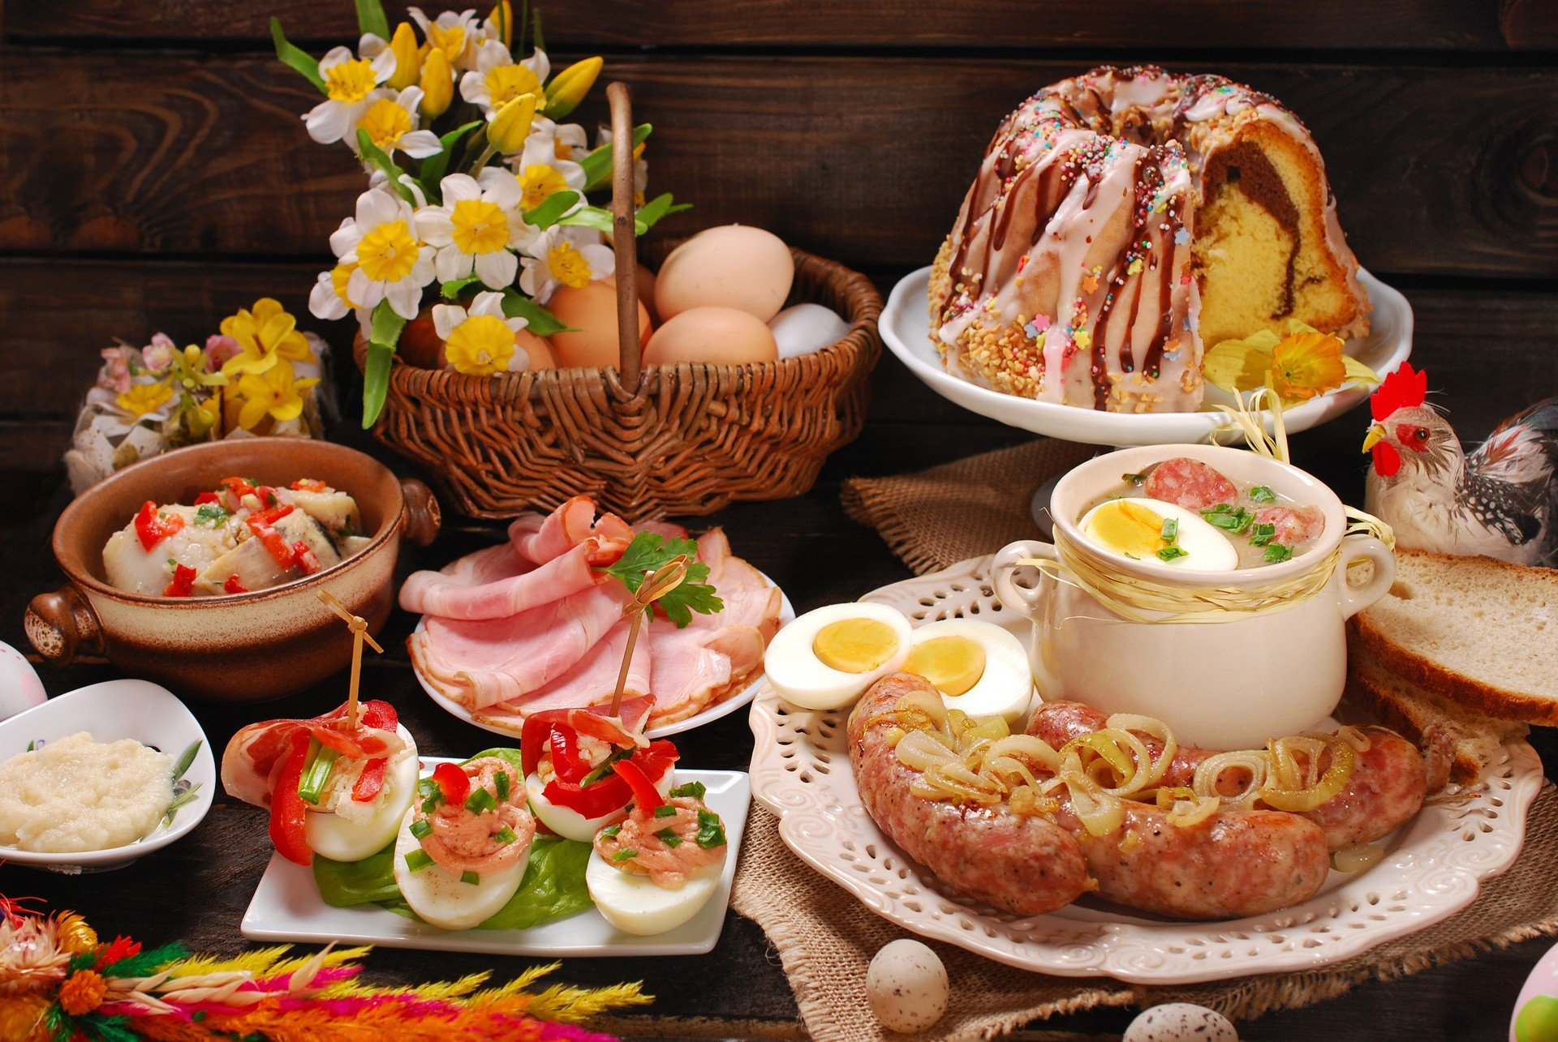
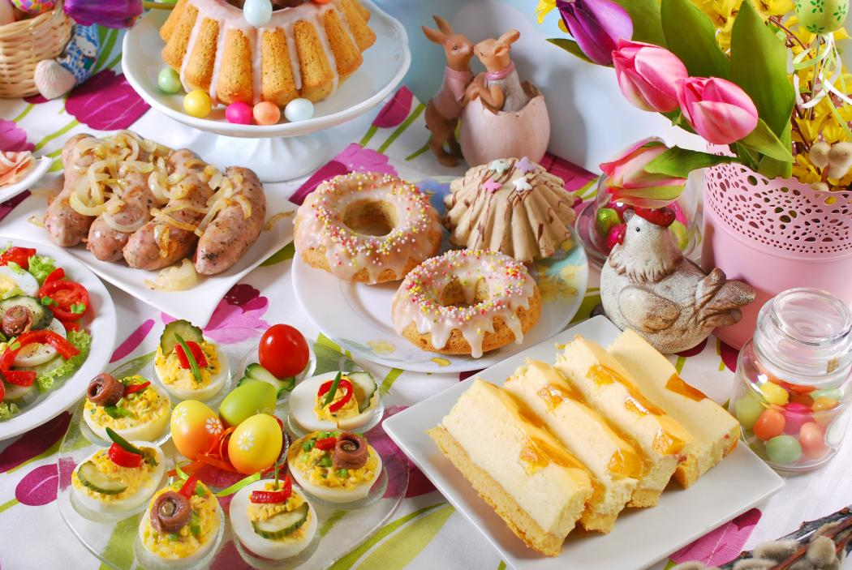
Proszę aby dzieci powtarzały i utrwalały litery i cyfry. Mogą sobie czytać krótkie zdania z niebieskiej książki.
Życzę miłego dnia Pani Magda

